MOJ POUK

Fejzula Itan

Vsebina
Uvod 3
O šoli 3
Urnik 3
Tabela urnika 3
Ocene 3
Zaključek 3

Uvod
V tem dokumentu boste izvedeli nekaj o mojem pouku.

O šoli
Hodim na SGGOŠ.StG. Ta šola je ena od parih šol ki ima program okoljevarstveni tehnik.

Urnik

Tabela urnika
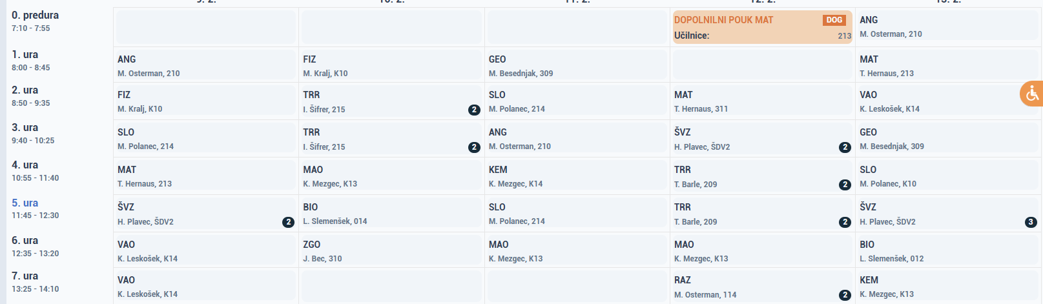

Ocene
Imam dobre ocene. Moje povprečje je dobro.

Zaključek
Šola je super in ni tako zahtevna.

